AKTIVNOST: ZDRAVE NAVIKE (TJELOVJEŽBA I PLES)
DANAS ĆEŠ UČINITI NEKOLIKO TJELOVJEŽBI KAKO BI PROBUDIO SVOJE MIŠIĆE I SVOJE TIJELO I OSJEĆAO SE DOBRO CIJELI DAN.
DANAS JE SVJETSKI DAN PLESA! NAKON ŠTO SI ZAGRIJAO TIJELO TJELOVJEŽBOM, PUSTI NA RADIU, TELEVIZORU ILI KOMPJUTERU, SVOJU OMILJENU PJESMU. PLEŠI KAKO GOD ŽELIŠ. OPUSTI SE I ZABAVI SE .

- NAPRAVI 10 ČUČNJEVA.

- SKOČI 10 PUTA U ZRAK.

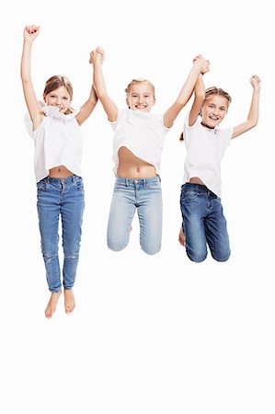

- TRČI NA MJESTU 10 SEKUNDI.

- PLJESNI RUKAMA 10 PUTA

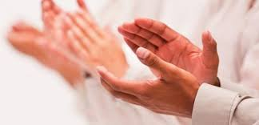

- NAPRAVI 10 TRBUŠNJAKA

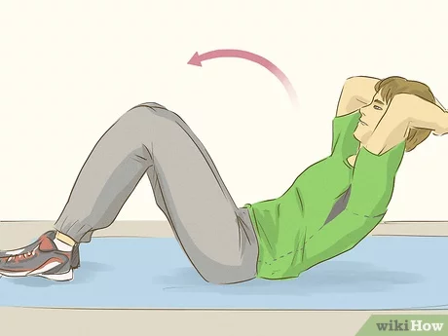

BRAVO! USPIO SI! SAD ODMORI, PUSTI GLAZBU, PLEŠI KAO DA TE NITKO NE GLEDA I ZABAVI SE!

